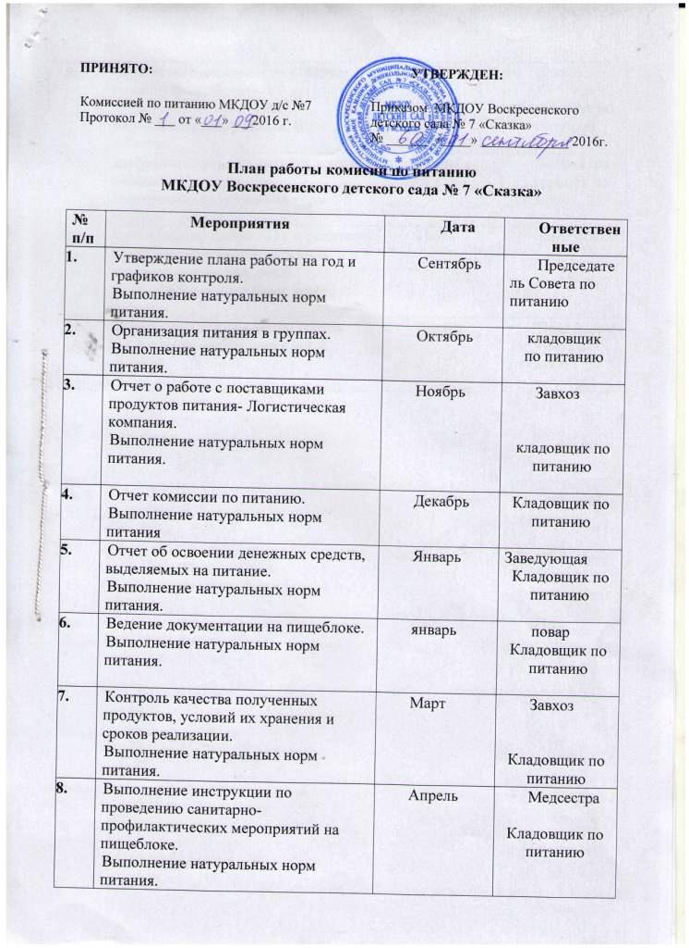

 | Осуществление входного контроля условий транспортировки продуктов питания от поставщиков.  Выполнение натуральных норм питания. | Май | Завхоз  Кладовщик по питанию
 | Выполнение режима питания в летний период.  Выполнение натуральных норм питания. | Июнь | медсестра  Кладовщик по питанию
 | Роль администрации ДОУ и родителей в формировании рационального пищевого поведения детей.  Выполнение натуральных норм питания. | Июль | заведующая
 | Подведение итогов работы совета.  Выполнение натуральных норм питания. | Август | Председатель Совета по питанию

